**Эссе**

**«Моя профессия**

**– воспитатель»**

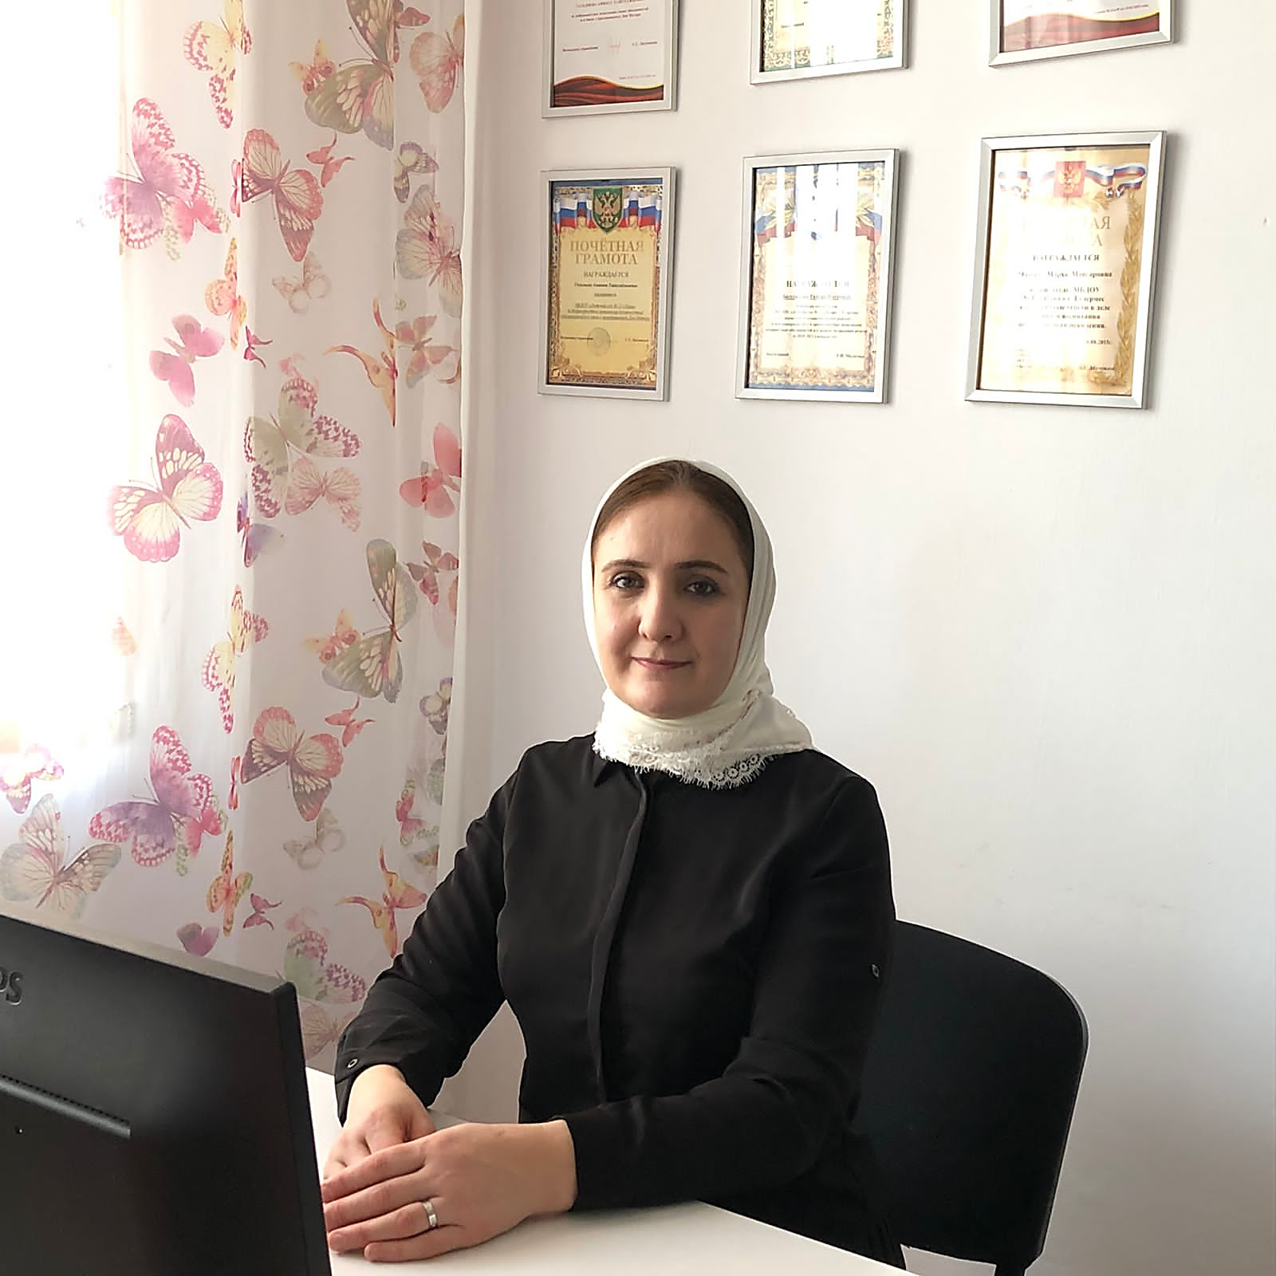

**Воспитатель: Аминат Ташухажиевна Газалиева**

**«Сколько нужно ласки и заботы**

**Каждому помочь и каждого понять**

**Благодарна и трудна работа**

**Ежедневно маму заменять»**

Меняются времена, меняется общество и отношения между людьми, но неизменной остаётся роль педагога, воспитателя, не только как человека, но и как человека, как личность. Быстро пролетели детские годы… Вот и школьная пора позади…

Перед каждым из нас встал очень важный и главный вопрос: «Какую выбрать мне профессию? Кем я хочу стать?» Все дороги перед нами были открыты, но выбрать всё-таки нужно было только одну, которая доставляла бы радость и стала смыслом всей нашей жизни.

Мне нравится изречение древнекитайского философа Конфуция «Выбери себе работу по душе, и тебе не придётся работать ни одного дня в своей жизни». С такими мыслями я и выбирала себе будущее.

Каждый человек определяет для себя своё место в жизни, находит то любимое дело, которое его наполняет радостью, вдохновением и позволяет получить наслаждение, реализовать свои знания, таланты, замыслы и мечты.

Если человек полюбит свою работу, то с радостью и желанием будет успешно работать, творить, преумножать, профессионально будет расти и добиваться хороших результатов и успехов, а это и есть решение главного вопроса в выборе профессии.

Лично для меня выбор профессии не был принят молниеносно. Я родилась в многодетной семье и очень рано я научилась нести ответственность за каждого из нас. Любовь, добро, взаимная поддержка и взаимопомощь царила в нашей семье. Я уже в детские годы помогала близким и соседям с их маленькими детьми, когда их родители были заняты на работе. Я помню, как мне нравилось с ними играть в самодельные игрушки, в прятки, рассказывать сказки, которые я слышала от бабушки. Ещё в детстве твёрдо решила, что непременно стану работать только с маленькими детьми. Ведь они такие необыкновенные и милые крошки, смотрят тебе в глаза так искренно и ждут от тебя защиты, понимания, сочувствия, помощи.

Ни для кого не секрет, что от выполнения любимого дела начинают гореть глаза, появляется искра, душа наполняется ярким светом.  
Смысл жизни каждого человека – непрерывное развитие и самосовершенствование. Чтобы быть счастливым надо найти себя. Сколько существует разных профессий? Врачи, педагоги, строители, повара, продавцы, парикмахеры, дизайнеры и так далее. Каждый ли человек выбрал профессию по душе и своему желанию? Стоит немного поразмышлять… Мне кажется, что если выбранное дело выполняется с душой, с любовью, честно и человек не может жить без него, хочется творить, помогать другим, то ты нашёл себя.  
А если это вошло в привычку, нет творческого потенциала, профессионального роста, а только всё делается ради карьеры или чтобы как можно больше заработать денег, то это просто всего обычная и привычная работа.

Свою работу в качестве воспитателя я начала в 2016 году в детском саду «Нана».

А всё начиналось с детской мечты! А мечты у всех разные, необычные!

Какую профессию мне выбрать и кем стать решилась очень быстро. Я и подумать не могла, что воспитатель должен столько уметь делать, проводить занятия, организовывать различные праздники и игры. А главное, наверное, сплотить детский коллектив. Подумать только, что один воспитатель должен справляться с такой шумной и забавной детворой!

Чем можно измерить то тепло, ласку которое дарят дети? Детский сад — это первый шаг в самостоятельной жизни каждого маленького ребёнка.

Благополучное детство и дальнейшая судьба маленького человека во многом зависит от мудрости, огромного терпения, заботливого внимания, творческого потенциала и профессионального мастерства воспитателя. Очень важно, чтобы около каждого ребёнка находился такой воспитатель, который бы воспитывал, давал знания, создавал вокруг ребёнка доброжелательную, домашнюю атмосферу детства, дружбы и эмоционального комфорта. Воспитатель должен быть «от бога», не только с хорошими манерами, но и образованным, добрым, профессионалом своего дела.

Я счастлива от того, что сделала правильный выбор, что моя профессия нашла меня, и я могу проносить пользу в воспитании подрастающего поколения. Хочется сказать огромное спасибо моим наставникам, педагогам, которые помогали мне начинать педагогическую карьеру! Мне действительно повезло, потому что все педагоги- коллеги которые меня окружали, были по-настоящему творческими. Они имели опыт, который необходимо было перенять.

Педагоги были отзывчивыми на просьбы начинающих воспитателей научили лично меня любить свою работу и детей, а иначе любить свою работу и детей, всем сердцем и душой, а иначе никак нельзя. Профессия наша почетная, светлая, добрая, но самая ответственная. Я не один год уже работаю с детьми и горжусь своей профессией и работой.

Воспитатель должен творчески работать, применять новые инновационные технологии в работе, быть энергичным, коммуникабельным, молодым душой, уметь создавать уют, тепло и комфорт каждому ребенку, обладать высоким терпением. Только воспитатель может превратить детский сад «в островок счастливого детства». Ведь дети - наше будущее! И всем нам совсем не безразлично, какими они вырастут.